Многофункциональное дидактическое пособие –Лепбук
«Весёлая математика для всех»

Автор:
Погорельская Алёна Александровна,
воспитатель МБДОУ № 167

Данное дидактическое средство предназначено для ознакомления детей 5 -7 лет с удивительным миром математики.
Пособие можно использовать в непосредственно образовательной деятельности и в свободной деятельности детей.
Деятельность может быть организована в группах, парах, индивидуально в форме дидактических игр, викторин, бесед, сюжетно-ролевых игр.

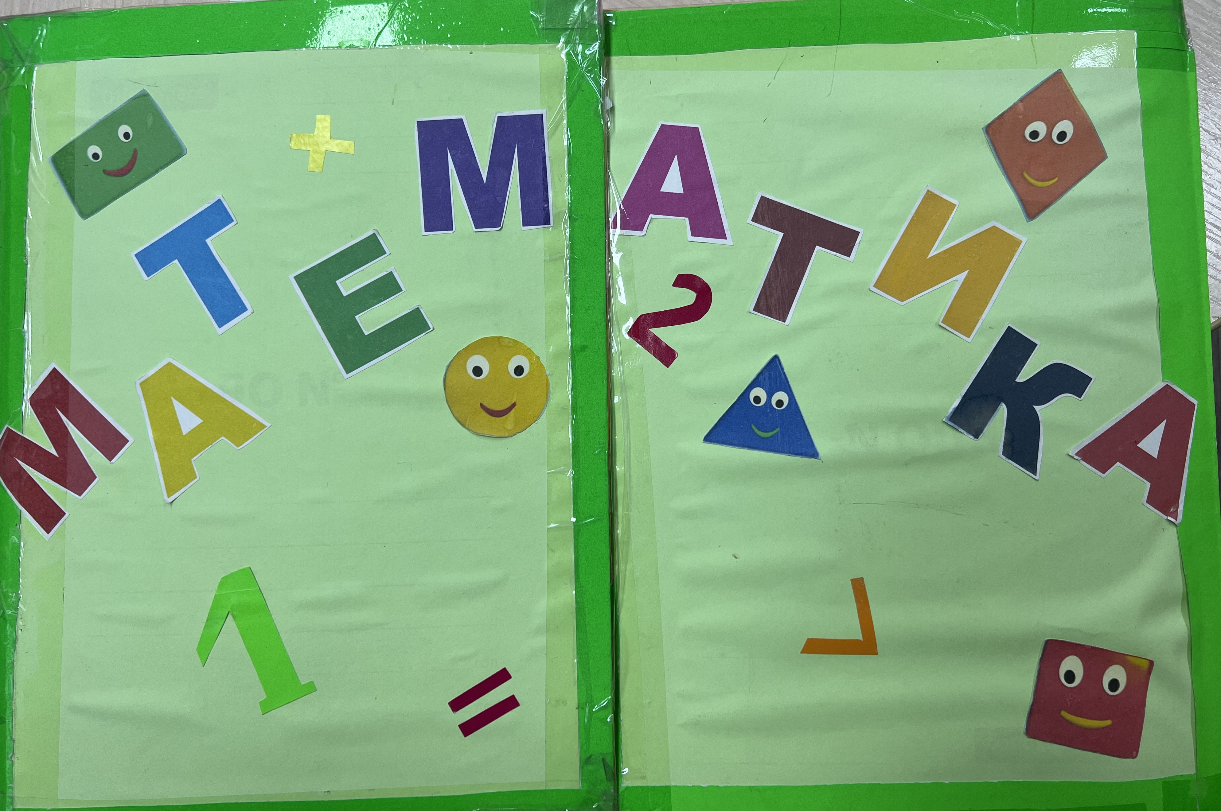

Пособие представляет картонную папку- раскладушку из четырёх секций с карманами. В кармашках – разные дидактические игры, геометрические фигуры, картинки, раскраски, задачи, задания по математике.

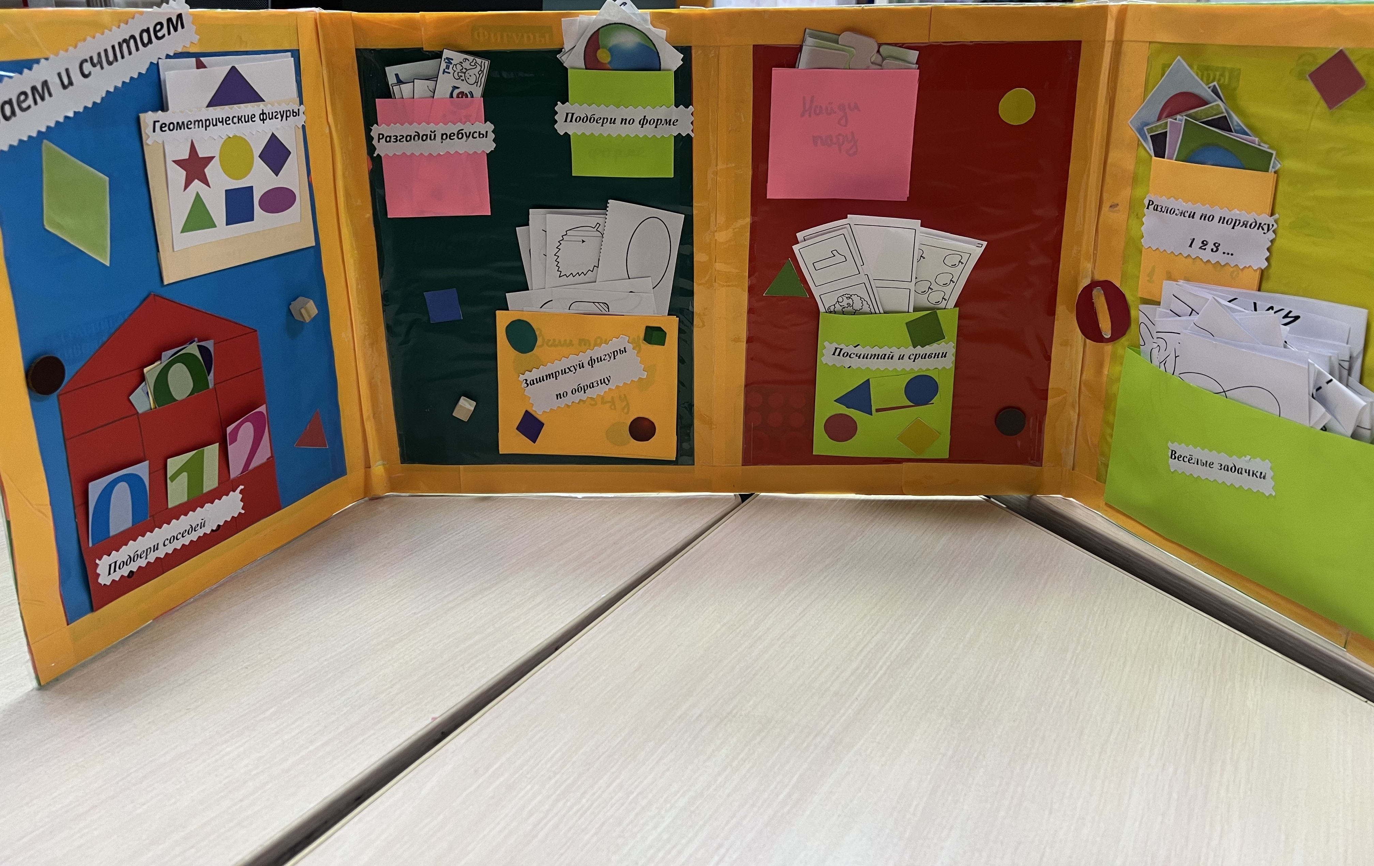

Во внутренней стороне лепбукана одной стороне располагается домик в который можно поселить соседей одного из чисел, и геометрические фигуры, на другой – различные дидактические игры.
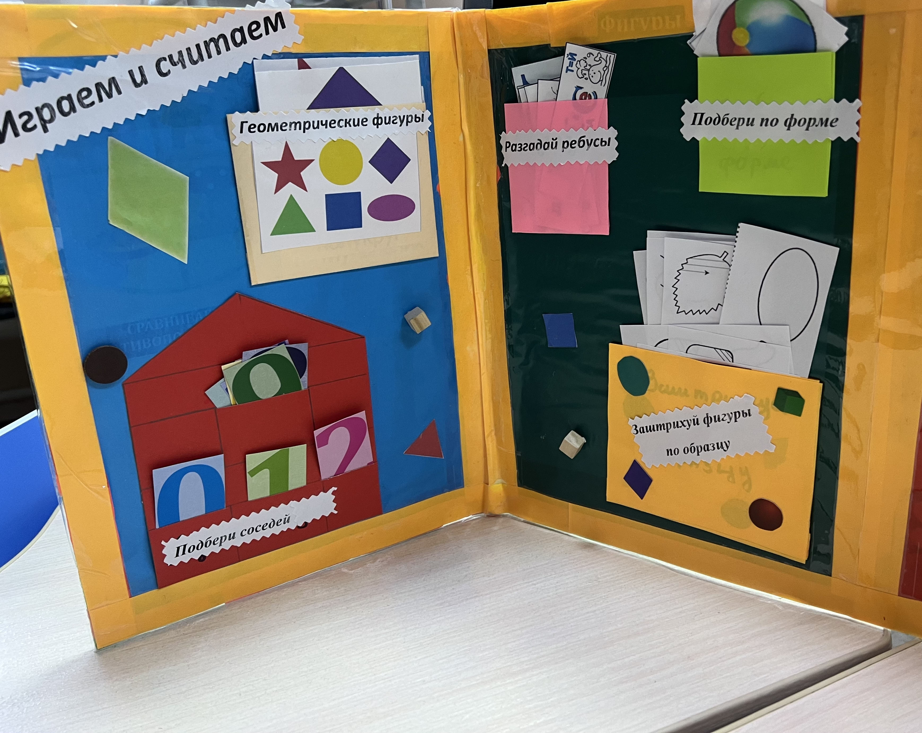

В карманах внутри лепбука находятся различные пазлы, лабиринты, раскраски, стихи и загадки по математике. Задачи, которые можно решать в группе и взять домой.
